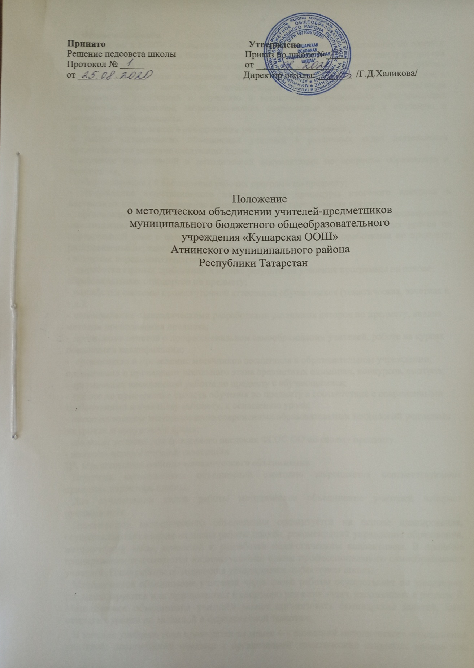

Общие положения
При наличии в МБОУ «Кушарская ООШ» более трёх учителей, работающих по одной и той же специальности, или более трех педагогов, работающих по одному циклу предметов (гуманитарный цикл, естественно-научный цикл, спортивно-технологический и другие), создается методическое объединение учителей, совершенствующих свое методическое и профессиональное мастерство, организующих взаимопомощь для обеспечения современных требований к обучению и воспитанию обучающихся, объединяющих творческие инициативы, разрабатывающих современные требования к обучению и воспитанию обучающихся.

Задачи методического объединения учителей-предметников
В работе методических объединений учителей в различных видах деятельности предполагается решение следующих задач:
- изучение нормативной и методической документации по вопросам образования и воспитания;
- отбор содержания и составление рабочих программ по предмету;
- утверждение аттестационного материала для процедуры итогового контроля в переводных классах; проведение анализа состояния преподавания предмета;
- организация взаимопосещений уроков по определенной тематике с последующим самоанализом и анализом достигнутых результатов; организация открытых уроков по определенной теме с целью ознакомления с методическими разработками по предмету; распределение передового педагогического опыта;
- изучение передового педагогического опыта;
- выработка единых требований к оценке результатов усвоения программы на основе образовательных стандартов по предмету;
- разработка системы промежуточной аттестации обучающихся (тематическая, зачетная и т.д.);
- ознакомление с методическими разработками различных авторов по предмету, анализ методов преподавания предмета;
- проведение отчетов о профессиональном самообразовании учителей, работе на курсах повышения квалификации;
- организация и проведение месячников воспитания в образовательном учреждении; организация и проведение школьного этапа предметных олимпиад, конкурсов, смотров;
- организация внеклассной работы по предмету с обучающимися;
- работа по приведению средств обучения по предмету в соответствие с современными требованиями к учебному кабинету, к оснащению урока;
- способствование использованию современных образовательных технологий учителями на уроках и внеурочное время;
- создание условий для поэтапного введения ФГОС ОО по своему предмету.
- вопросы педагогической аттестации

Организация работы методического объединения
Перечень методических объединений ежегодно закрепляется соответствующим приказом директора школы.
Для организации своей работы методическое объединение учителей избирает руководителя.
Деятельность методического объединения организуется на основе планирования, осуществляемого исходя из плана работы школы, рекомендаций управления образования, методической темы, принятой к разработке педагогическим коллективом. В процессе планирования учитываются индивидуальные планы профессионального самообразования учителей. План работы объединения утверждается директором школы.
Методическое объединение учителей часть своей работы осуществляет на заседаниях, где анализируются или принимаются к сведению решения задач, изложенных в разделе II. Методическое объединение учителей может организовать семинарские занятия, цикл открытых уроков по заданной и определенной тематике.
В течение учебного года проводится не менее 4-х заседаний методического объединения учителей; практический семинар с организацией' тематических открытых уроков или внеклассных мероприятий.

На заседаниях методического объединения ведется протокол. В конце учебного года заместитель директора образовательного учреждения анализирует работу методобъединения. План работы, протоколы заседаний методобъединения, отчет о проделанной работе хранятся в школе в течение трех лет.

Права методического объединения учителей МБОУ «Кушарская ООШ».
Методическое объединение имеет право вносить предложения администрации школы по распределению учебной нагрузки по предмету при тарификации, оплате труда педагогических сотрудников за заведование учебными кабинетами.
Методическое объединение учителей самостоятельно выбирает форму промежуточной аттестации обучающихся, определяет критерии оценок.

Обязанности членов методического объединения.
Каждый учитель школы должен являться членом одного из методических объединений и иметь собственную программу профессионального самообразования.
Он обязан:
- участвовать в заседаниях методобъединения, практических семинарах;
- стремиться к повышению уровня профессионального мастерства;
- знать тенденции развития методики преподавания предмета;
- владеть основами самоанализа педагогической деятельности.

